Insula KOS - EXCURSII OPTIONALE

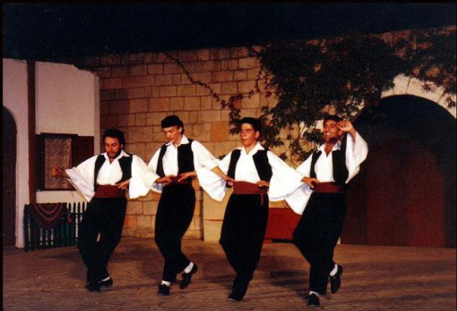
Seara Greceasca – 40 € / persoana, include cina si vinul casei nelimitat
Va asteapta o seara senzaţionala cu dansuri traditionale si costume din toata Grecia, insotite de diverse specialitati grecesti ametitor de gustoase. La toate acestea se adauga vinul casei alb sau rosu, nelimitat, pentru a va da curajul sa va alaturati dansatorilor de folclor. Cu siguranta va fi una din cele mai bune noapti ale vacantei Dumneavoastra.

Turcia, BODRUM – 39 €+ 4 € (taxa portuara) / persoana, include tur de oras si vizita la magazinul de aur.
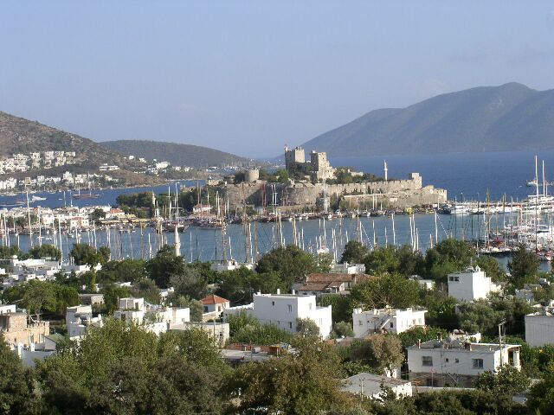
O vacanta in Kos nu este completa fara a face o vizita pe apropiatul continent, in Turcia. O calatorie cu feribotul va va duce in orasul port Bodrum, orasul este amplasat pe deal, renumit pentru castelul sau maiestuos, care parca sta de paza peste portul pitoresc. Bodrum este locul unde veti invita sa negociati cu vanzatorii de chilipiruri suvenirurile pe care doriti sa le achizitionati. Cel mai probabil, precupetii turci va vor ademeni in magazinele lor pe langa marfa expusa si cu ceaiul traditional de mar. Dupa cumparaturi, daca voriti, va puteti relaxa cu o baie turceasca sau cu un masaj turcesc.

Turul Insulei Kos - 34 € + 4 € (taxa intrare) / persoana

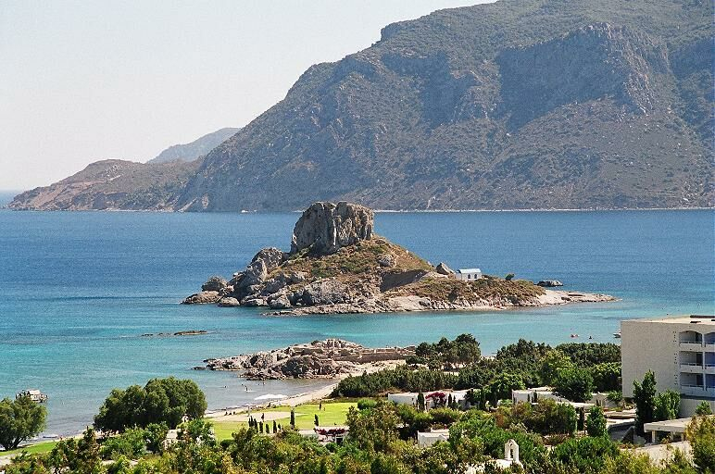
Acesta este modul perfect pentru a descoperi tot ce are
insula de oferit, în doar o zi. Autocarul cu aer conditionat va va ajuta sa explorati frumusetea naturala a insulei Kos. Veti petrece o zi in care veti afla totul despre istoria si mitologia insulei si veti avea experienta modului traditional in care traiesc locuitorii insulei. Calatoria noastra va va duce in orasele traditional grecesti, cum ar fi orasul de munte Zia, Kefalos altele, unde localnicii va vor primi cu bratele deschise. În ansamblu, aceasta va fi o zi de neuitat in care veti descoperi secretele ascunse ale insulei, cu amintiri minunate.

Insula NISSYROS – 36 € / persoana, include transport si intrarea la Vulcan, precum si tur de oras. (pranzul nu este inclus)
Excursia incepe cu o croaziera de-a lungul coastei insulei Kos de unde deja veti putea observa frumoasa insula Nissyros. Odata ajunsi pe insula va veti aventura in inima craterului Polyvotis. Veti trece pe langa cel mai spectaulos peisaj intalnit vreodata. Coborati in interiorul craterului veti putea simti forta lavei chiar sub picioarele dvs., veti putea admira peisaje de-a dreptul selenare, cum sub presiunea gazelor namolul de la suprafata micilor cratere „bolboroseste”, iar din loc in loc sunt gheizere de aburi. Toate adunate va vor da impresia ca ati aterizat pe Luna. Veti avea suficient timp apoi sa va bucurati de orasul-port, Mandraki, vopsit in albastru si alb, cu strazile sale înguste, pietruite, ce va vor duce la Manastirea Panagia de unde puteti admira splendoarea peisajului.
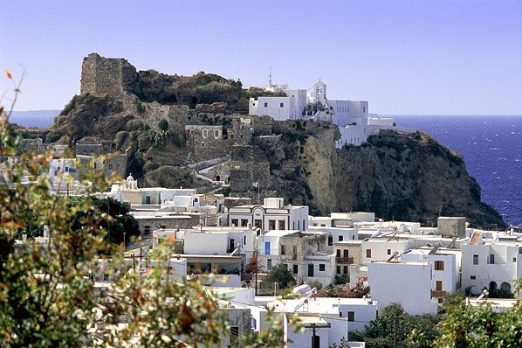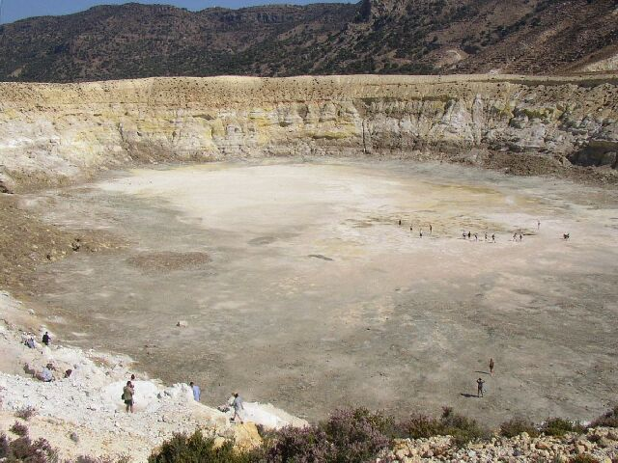

Croaziera pe Marea Egee, insulele Kalymnos, Plati si Pserimos – 41 € / persoana, este inclusa masa de pranz, barbeque, bauturile nu sunt incluse.

Vaporul va acosta in atractivul oras-port Pothia pe insula Kalymnos, faimoasa pentru buretii marini ce se gasesc aici. Orasul va va atrage imediat prin coloritul caselor asezate pe deal si viata activa a portului. Veti avea ocazia sa vedeti cum sunt prelucrati buretii naturali si veti afla istoria si tehnicile pescarilor locali. Urmatoarea oprire va fi pe insula nelocuita, Plati, unde puteti sa faceti baie in mare sau scufundari chiar, in timp ce bucatarul pregateste deliciosul pranz barbeque. Ultima oprire este pe insula Pserimos, cu doar 50 de locuitori, majoritatea pescari, unde va puteti relaxa pe nisipul auriu scaldat de apa cristalina a Marii Egee.

